1. Pengujian Fungsionalitas Sistem
Pada pengujian ini akan dilakukan menggunakan dua skema, dimana skema pertama akan dilakukan pengujian untuk memeriksa fungsionalitas sistem dalam proses penerimaan dan pengambilan paket. Sedangkan skema pengujian kedua dilakukan untuk memeriksa fungsionalitas sistem dalam menentukan kapasitas kotak paket.
- Skema Pertama:
Skema ini dilakukan dengan menggunakan dua user yaitu penghuni kos, dengan user 1 yaitu Amelia dan user 2 yaitu Anggraini dengan prosedur sebagai berikut:
- Masing-masing user mendaftar menggunakan akun masing-masing pada aplikasi Smart Guard Box.
- Kemudian masing-masing user mendaftarkan resi masing-masing pada aplikasi.
- Setelah itu akan dilakukan pengujian, dimana paket dari user 1 akan dimasukkan ke dalam kotak paket.
- Setelah menerima notifikasi bahwa paket bisa diambil, maka user 1 akan mengambil paket dengan melakukan scan QR code.
- Kemudian akan dilakukan pengecekan pada menu histori pengambilan.
- Pengujian dilakukan kembali untuk user 2 dan akan dibandingkan hasilnya.
- Skema Kedua:
Skema ini dilakukan dengan memasukkan paket hingga mencapai kondisi yang diinginkan, kemudian memeriksa hasilnya pada menu kapasitas kotak paket di aplikasi.
- Kondisi Kosong: Memasukkan paket dengan ketinggian kurang dari 90 cm.
- Kondisi Hampir Penuh: Menambah paket hingga ketinggian 90-120 cm.
- Kondisi Penuh: Menambah paket hingga ketinggian lebih dari 120 cm.

Tabel 1. Pengujian Fungsionalitas Sistem
Skema Pengujian 1
User 1 | User 2
Mendaftarakan Resi
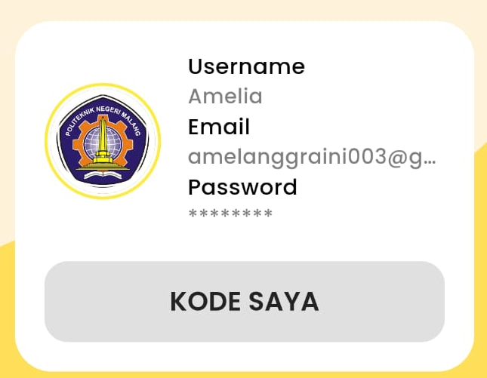  Keterangan:  Username : Amelia | 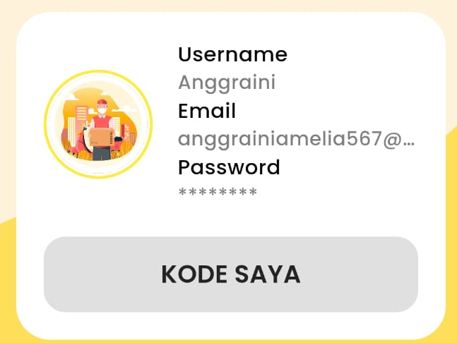  Keterangan:  Username : Anggraini
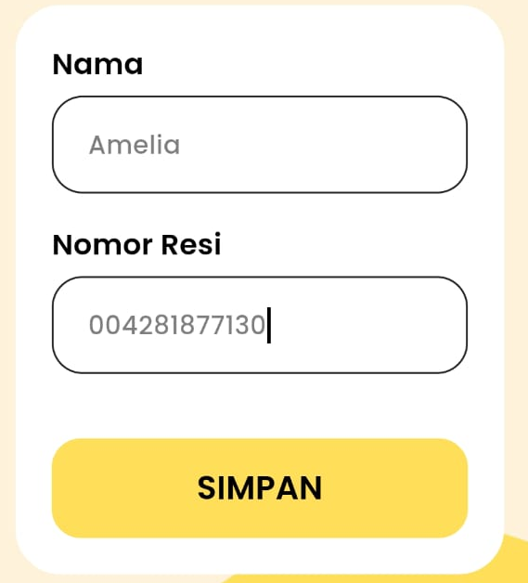  Keterangan:  No Resi : 004281877130 | 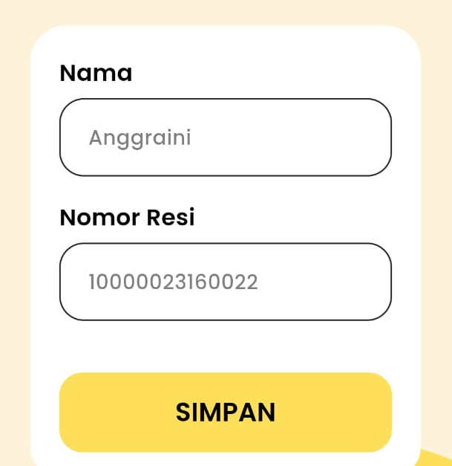  Keterangan:  No Resi: 10000023160022
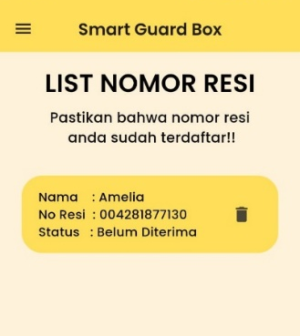  Keterangan:  Nomor resi 004281877130 dapat ditampilkan di menu cek resi | 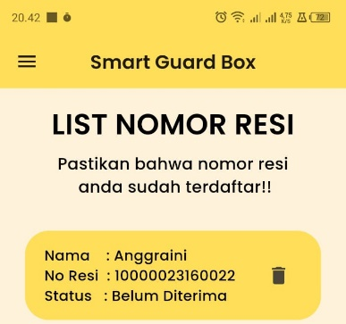  Keterangan:  Nomor resi 10000023160022 dapat ditampilkan di menu cek resi
Memasukkan Paket
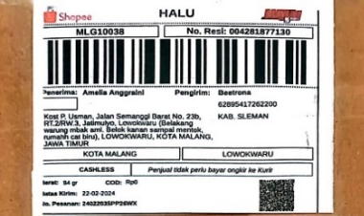  Keterangan:  No Resi: 004281877130 | 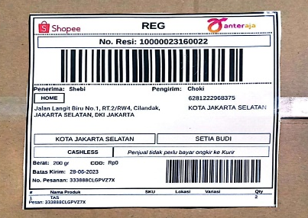  Keterangan:  No Resi: 10000023160022
Memasukkan Paket
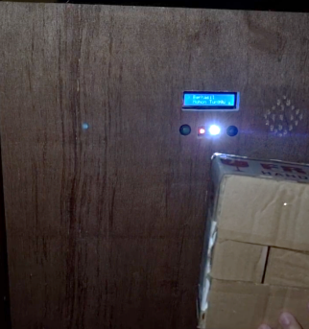  Keterangan:  LCD menampilkan: Berhasil, mohon tunggu | 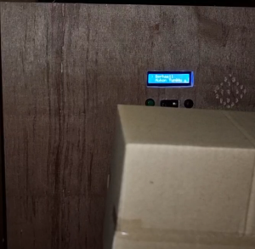  Keterangan:  LCD menampilkan: Berhasil, mohon tunggu
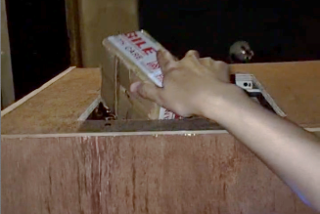  Keterangan:  Sliding door terbuka | 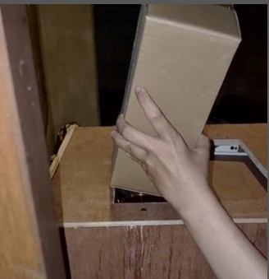  Keterangan:  Sliding door terbuka
Menerima paket
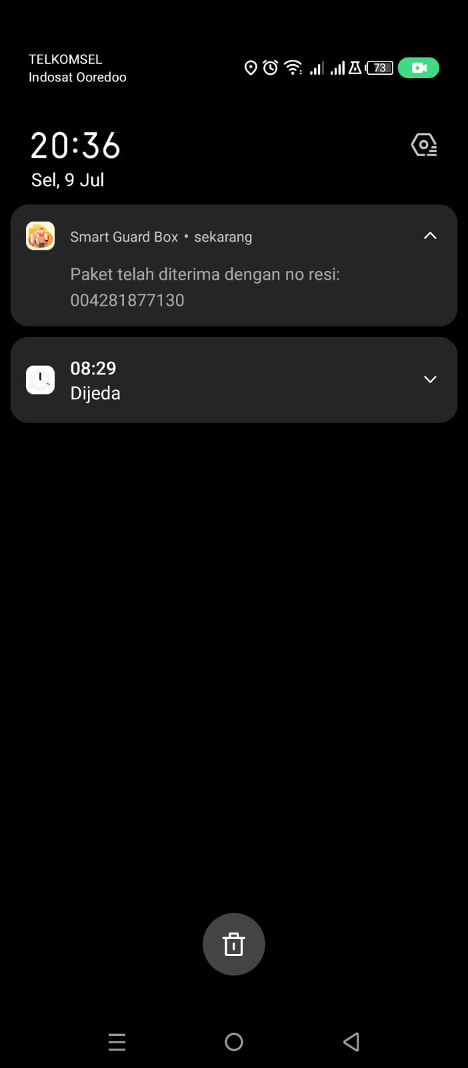  Keterangan:  Muncul notifikasi sesuai nomor resi paket yang dimasukkan | 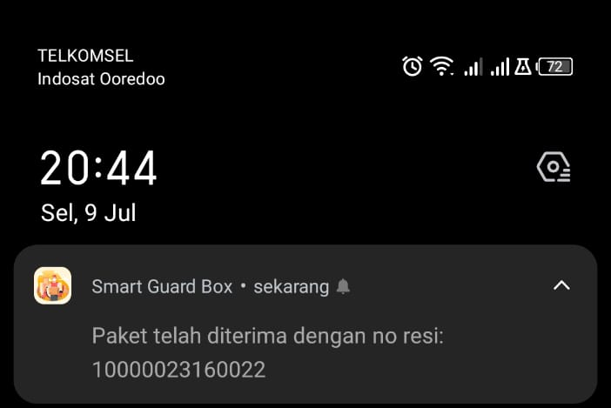  Keterangan:  Muncul notifikasi sesuai nomor resi paket yang dimasukkan
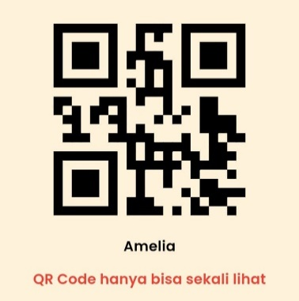  Keterangan:  Dapat memunculkan QR Code sesuai dengan username | 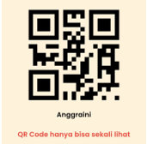  Keterangan:  Dapat memunculkan QR Code sesuai dengan username
Mengambil paket
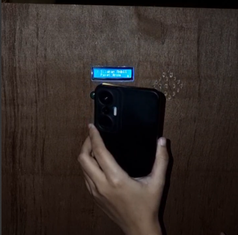  Keterangan:  Dapat melakukan scan QR Code | Keterangan:  Dapat melakukan scan QR Code
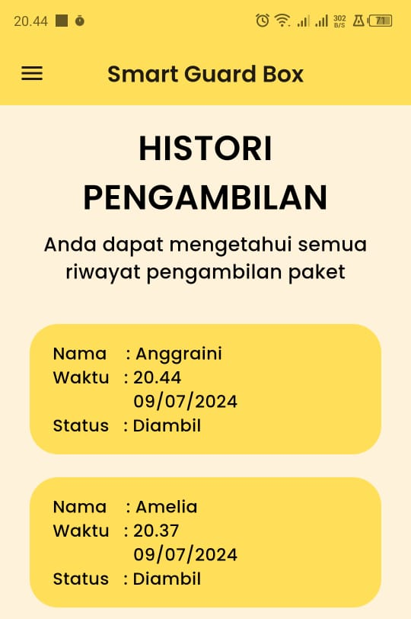  Keterangan:  Histori pengambilan terbaca sesuai nama pengambil | Keterangan:  Histori pengambilan terbaca sesuai nama pengambil
Skema Pengujian 2
Kondisi Aman < 90 cm | 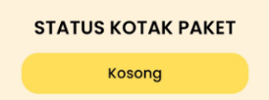
Kondisi Hampir Penuh > 90 cm | 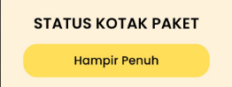
Kondisi Penuh >120 cm | 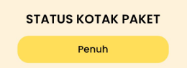

2.Hasil Survei Responden
“Pengaruh Ketidakhadiran Pemilik Paket (Penghuni kos) Saat Penerimaan Paket”
